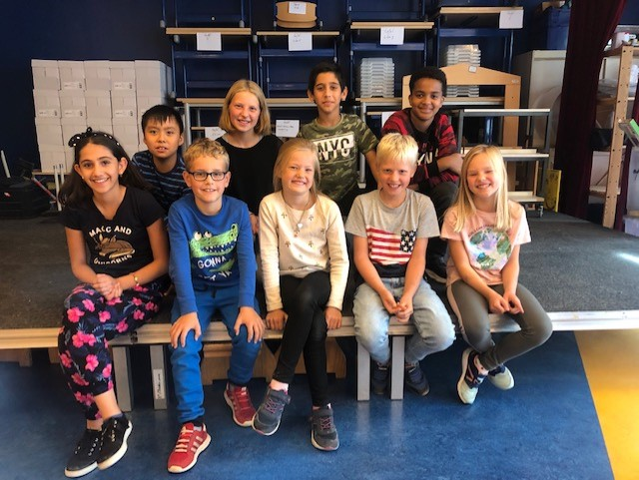
Leerlingenraad 2019-2020
Groep 5-6: Teun, Maya
Groep 5: Sanne, Jip
Groep 6: Christiaan, Tariq
Groep 7: Wais, Mehra
Groep 8: Ahmed, Mette

Tarig ontbreekt nog op de foto, maar hij wordt nog toegevoegd.

Verslag 18-9-2019
Voorstellen
We stellen ons voor, vertellen in welke groep we zitten en wat we denken dat de leerlingenraad voor school kan doen. We bekijken de onderwerpen van vorig jaar en vullen dit aan met de ideeën van deze leerlingenraad.

Nieuw speeltoestel
De Gamer is officieel geopend en er wordt veel op gespeeld.

Schoolreisje
Misschien leuk om naar een ander pretpark te gaan. Suggesties nu: Bobbejaanland, Drievliet. Misschien iets kleiner dan hoef je niet zo lang te wachten bij attracties. Iedereen denkt na over een bestemming voor schoolreis. Misschien een enquête onder de leerlingen.

Schoolkrant
Ahmed en Mette overleggen met Bo en Mostafa hoe ze de schoolkrant kunnen maken. Een idee is om de krant dan ook in de buurt uit te delen.

Rookvrije school + rookvrij speelplein/gezonde school
Jip, Mehra, Wais, Maya, Chistiaan en Teun gaan kijken hoe/waar de borden besteld moeten worden met ‘rookvrije school’.

Projectweek
Iedereen denkt na over een thema voor de projectweek.

Titus muziekband
Maya, Sanne en Mehra gaan met de lijst van deelnemers van de Titus-band opnieuw langs de groepen. We gaan kijken of we een optreden kunnen verzorgen op een open podium.

Opruimen/hardlopen
Kunnen we een hardloopwedstrijd en een opruimactie combineren. Een paar klassen gaan hardlopen in het park en andere groepen gaan opruimen. Daarna wisselen van activiteit.
Nieuwe natuurboekjes, nieuwe methode
De boeken van het natuuronderwijs zijn een beetje saai. Kunnen we dit jaar gaan kijken of we een nieuwe methode kunnen aanschaffen? Komt terug op de volgende vergadering.

Bank speelplaats
Is het een leuk idee om de grijze betonnen bank op te pimpen met bijvoorbeeld mozaïek? Meester Maurice gaat dit navragen bij de Jumbo, want daar staat ook een mozaïekbank.

Goede doelenactie
Iedereen denkt na over een goed doel voor deze actie, later in het schooljaar.

Goal op de muur
De geschilderde goal op de muur is niet handig, nu gaan er vaak kinderen voetballen terwijl dat niet mag. Meester Maurice gaat dit aan meester Paul vragen.

Klassen mooier maken
Mette vindt de teamkamer van de juffen en meesters erg gezellig. Kunnen we ook nadenken over het gezelliger maken van de klassen? Komt terug.

Het was gezellig, deze eerste keer met een nieuwe leerlingenraad (bekertje warme chocolademelk!) en we hebben veel besproken.
De volgende leerlingenraad is op woensdag 13 november om 11.00 uur.

